Муниципальное общеобразовательное учреждение
Даурская средняя общеобразовательная школа
Забайкальский край Забайкальский район

Методическая разработка
Виртуальная экскурсия на тему
« Наша родная Даурия – прошлое, настоящее и будущее»

Автор – Власенко Елена Николаевна
учитель истории и обществознания
МОУ Даурской СОШ

п.ст. Даурия, 2022 г.
Виртуальная экскурсия на тему «История поселка Даурия в XX начало XXI вв.».

Данная тема не входит в общий курс школьной программы по истории, но, тем не менее, ее данные могут быть использованы во внеурочной деятельности по предмету, так как данная тема связана с историей родного села.
«Экскурсия — это форма общественно просветительной работы, при которой группа лиц (экскурсантов) под руководством более сведущего лица (руководителя) изучает явление в его естественной обстановке»
Еще в конце XIX века в Настольном энциклопедическом словаре «экскурсия» определялась как «поездка с учебной или научной целью». Виталий Александрович Сластенин автор учебного пособия для студентов «Педагогика», характеризует экскурсию как: Специальное учебно-воспитательное занятие, перенесенное в соответствии с определенной образовательной или воспитательной целью на предприятия, в музеи, на выставки и т.д.» Профессор Б. Е. Райков в книге «Методика и техника экскурсий» писал: «Под экскурсией мы подразумеваем изучение объектов по месту их естественного нахождения (локальный принцип) и в связи с передвижением своего места в пространстве (моторный принцип)».
Как отмечает Смутнев А.В, школьные экскурсии подразделяются на два вида:
- «урочные» – проводимые в учебное время. Урочные экскурсии входят в систему уроков по темам учебных предметов, поэтому учитель заранее планирует проведение экскурсии в своем плане. В связи с этим, педагог может самостоятельно создавать специальные условия, для решения которых необходима экскурсия.
- «внеурочные» – проводимые до или после занятий в классе. Материал, рассматриваемый на внеурочных экскурсиях, может выступать дополнением к школьному курсу, а может и нести в себе отвлеченную, развивающую информацию.
Экскурсия как живая, непосредственная форма общения развивает эмоциональную отзывчивость, закладывает основы нравственного облика.
В настоящее время экскурсии классифицируются:
а) по содержанию;
б) по составу и количеству участников;
в) по месту проведения;
г) по способу передвижения;
д) по продолжительности;
е) по форме проведения.
Что такое виртуальная экскурсия?
Виртуальные экскурсии – понятие новое, в методическом плане инновационная форма обучения. В педагогической литературе экскурсия рассматривается как специфическое учебно-воспитательное занятие, перенесенное в соответствии с определенной образовательной или воспитательной целью на предприятие, в музей, на выставку и т.п.
На основании данного определения виртуальную экскурсию можно рассматривать как организационную форму обучения, отличающаяся от реальной экскурсии виртуальным отображением реально существующих объектов с целью создания условий для самостоятельного наблюдения, сбора необходимых фактов и т.д.
Галина Николаевна Аквилева кандидат педагогических наук под виртуальной экскурсией понимает организационную форму обучения, отличающуюся от реальной экскурсии виртуальным отображением реально существующих объектов с целью создания условий для самостоятельного наблюдения, сбора необходимых фактов и т.д.
Преимущества виртуальной экскурсии заключается в доступности, а именно в возможности осмотра достопримечательностей всего мира без больших материальных и временных затрат «Лучше один раз увидеть, чем сто раз услышать». В возможности использовать в любое время и многоразового просмотра экскурсии и прилагаемой информации.
Виртуальные экскурсии создают полную иллюзию присутствия, и позволяют совершать увлекательные маршруты. Преимуществами являются доступность, возможность повторного просмотра, наглядность, наличие интерактивных заданий и многое другое. Виртуальную экскурсию можно создать в виде презентации, сайта, фильма или компьютерной программы. Наиболее простым способ является создание презентации и фильма. Проведение урока в такой форме, может являться вполне обоснованной формой обучения. При создании собственной виртуальной экскурсии самый простой вариант – это использование презентаций, поскольку каждый педагог и ученик владеют данными умениями. Использование инновационных технологий в общеобразовательных школах является эффективным средством развития познавательных интересов обучающихся. Виртуальная экскурсия как форма учебной деятельности является одной из эффективных форм использования инновационных технологий при развивающем обучении. Такая форма проведения урока универсальна и может быть использована практически в каждом учебном предмете. В основе федерального государственного общеобразовательного стандарта лежит системно-деятельностный подход. Данный подход заключается в том, что знания не даются в готовом виде, а учащиеся получают их сами в процессе самостоятельной исследовательской деятельности. Познавательная активность школьников одна из самых актуальных проблем современного образования. Важной задачей современного образования является формирование у школьников потребности к получению знаний и способами действия с ними в соответствии с познавательными установками.
Благодаря активной деятельности, человек может взаимодействовать с окружающим миром. В условиях быстро меняющегося мира информационные технологии в сфере образования приобретают огромное значение.
Системно-деятельностный подход был положен разработчиками в основу образовательных стандартов общего образования второго поколения. В предложенной трактовке Асмолова А.Г. этот подход «постулирует в качестве цели образования развитие личности учащегося на основе освоения универсальных способов деятельности. Процесс учения понимается не только как усвоение системы знаний, умений и навыков, составляющих инструментальную основу компетенций учащегося, но и как процесс развития личности, обретения духовно-нравственного и социального опыта».
Актуальность темы данной виртуальной экскурсии заключается в воспитании гражданственности, патриотизма, которое начинается с изучения истории малой Родины, на конкретных примерах изучения природы и истории родного края, знакомства с жизнью близких людей, учащиеся могут осознать себя, свою малую родину, как частицу большой страны.
В данном случае, была выбрана такая форма проведения мероприятия, как внеурочная виртуальная экскурсия, организованная по краеведческой теме. Материал, рассматриваемый на ней, выступает дополнением к школьному курсу истории, а также несет собой развивающую информацию для учащихся. Разработка будет полезна классным руководителям, учителям истории и краеведения, педагогам дополнительного образования, библиотекарям Забайкальского района для знакомства с поселком Даурия (полностью или фрагментарно). Педагогам других школ может быть полезна, как образец для составления своих экскурсий.
Перспектива дальнейшего развития. Составление дополнительных приложений с углублённым знакомством достопримечательностей села. Подключение к презентации видеороликов.

Методический паспорт внеурочного мероприятия:
Название: «Наша родная Даурия – прошлое, настоящее и будущее».
Место проведения (апробации): МОУ Даурская СОШ, Забайкальский район, п./ст. Даурия, здание 28, учебный класс.
Аудитория: учащиеся 6 «Б» класса.
Целью данной экскурсии является знакомство учащихся с историческими объектами нашего посёлка Даурии
Задачи:
- образовательные: создать условия для знакомства учащихся с историей памятных мест в указанный период времени; формирование у школьников активной жизненной позиции при рассказе о событиях посёлка;
- развивающие: способствовать развитию познавательного интереса у учащихся к изучению истории края, а также к людям, которые оставили большой след в нашей памяти; интеллектуальный и творческий потенциал учащихся через реализацию полученных ими знаний во время проведения экскурсий.
- воспитательные: воспитание доброты и милосердия, нравственных качеств личности; воспитание чувства патриотизма и любви к родному краю; чувство гордости за наш великий народ и благодарности людям.

Продолжительность виртуальной экскурсии: 60 минут.
Оснащение виртуальной экскурсии:
- методическое: методическая разработка экскурсии;
- материально-техническое: ноутбук, проектор, экран, презентация о памятных местах посёлка, сопровождаемая аудио- и видеоматериалами; распечатка текстов и папки-планшеты для выступающих.
План виртуальной экскурсии
- Планирование мероприятия | Формулируется тема виртуальной экскурсии, утверждение экскурсоводов из учащихся 9 «А» класса, определяются цели и задачи, сбор материала по теме экскурсии и обработка источников и литературы.
2) Подготовительный этап | Составление презентации по собранному материалу, обработка теоретического материала, оповещение учащихся 6 «Б» класса о проведении внеклассного мероприятия с использованием рекламного буклета (Приложение 4).
3) Организационный этап | Подготовка аудитории и установка оборудования, распечатка теоретического материала для выступающих, настрой учащихся на работу.
4) Реализация мероприятия | Проведение виртуальной экскурсии в виде показа слайдов на экране с комментированием, учащиеся заполняют рабочие листы и готовят вопросы.
5) Заключительный этап | Проверка рабочих листов, учащиеся задают свои вопросы по данной теме, высказывают свое мнение о проведенной экскурсии, комментирование задания для продолжительной работы по данной теме.

Краткая характеристика формы и содержания
Внеурочное мероприятие проводилось в форме виртуальной экскурсии с использованием следующих приемов и методов:
- демонстрация фото-презентации;
- беседа;
- наблюдение (учащиеся рассматривали фото, задавали вопросы);
Используемые технологии: информационно-коммуникационные, групповая, личностно-ориентированная.
Планируемые образовательные результаты:
Предметные:
Учащиеся научатся:
- систематизировать информацию из различных исторических и современных источников, раскрывая ее социальную принадлежность и познавательную ценность.
– проводить поиск информации исторических объектов края;
– давать оценку историческим личностям края.
Метапредметные:
Регулятивные УУД:
– высказывать собственное мнение об истории памятных мест поселка и задавать вопросы;
– предлагать свои версии, знания, информацию по данной теме.
– применять установленные правила в решении задачи
Познавательные УУД:
– умение рассуждать по данной теме;
– устанавливать причинно-следственные связи тех или иных событий;
– самостоятельно указывать на информацию, нуждающуюся в проверке, предлагать и применять способ проверки достоверности информации.
– определять общую цель и пути ее достижения.
Коммуникативные УУД:
– умение организовывать учебное сотрудничество с учителем и учениками;
– критически относиться к собственному мнению, с достоинством признавать ошибочность своего мнения;
– проявлять активность для решения познавательных задач.
Личностные:
– развитие таких качеств, как дисциплинированность, интерес к истории края;
– развитие нравственных, политических, социальных чувств у каждого ученика к своей Родине;
– способность к определению своей позиции и ответственному поведению в современном обществе.
Используемая и рекомендуемая литература:
1.Александров В. А. Россия на дальневосточных рубежах (вторая половина XVII в.). – М, 1969. – 275 с.
2.Бурмистрова Н.Д. Требования к методической разработке экскурсии (Методические рекомендации). Москва: Центральное рекламно-информационное бюро «Турист», 1979. – 24 с.
3.Ведмиль А. Через степи Даурии. – Чита, 2000. – 68 с.
4.Глищинский В.А. Даурия – вековой форпост юго-восточного Забайкалья // Забайкальское обозрение. – 2012. – №6. – С.59.
5.Железнодорожные поселки по Забайкальской линии: статистическое описание и материалы по переписи 1910 г. / В. Солдатов; с предисл. под ред. Д. М. Головачева. – Санкт-Петербург: Тип. АО «Слово», Т.2[Текст]. – 1912. – 2059 с.
6.История земли Даурской / Балабанов Виктор Федорович. – Чита: Эффект/ ООО Тип. Полиграф-Сервис, 2003.– 399 с.
7.Книга памяти жертв политических репрессий в Восточном Забайкалье / Администрация Чит. обл. – Чита: Поиск, 2000 - 2003. –Т. 2. – 431 с.
8.Ковалева А.О., Кислицына Ю.В. Обзорная экскурсия по населённому пункту. Рекомендации по организации и проведению.Хабаровск: КГБОУ ДОД ХКЦРТДиЮ, 2014. – 20 с.
9.Соколов Б. В. Рокоссовский. – М.: Молодая гвардия, 2010. – 25 с.
10.Я помню, я горжусь //Даурские вести / №3 от 30.04.2015. - 4 с.

Этапы работы.
1.Подготовительный этап:
- Изучение литературы, позволяющей проанализировать опыт создания экскурсионного маршрута;
- Выявление экскурсионных объектов для создания маршрута.
-Сбор информации об экскурсионных объектах и ее обработка;
2. Основной (практический) этап:
- Разработка схемы и паспорта экскурсионного маршрута
- Составление описания экскурсионного маршрута
- Проведение виртуальной экскурсии с учащимися.
3. Аналитический этап:
- Выявление недостатков в экскурсионном маршруте;
- Коррекция маршрута и описания экскурсии;
Индивидуальный текст виртуальной экскурсии.

Этап проведения виртуальной экскурсии | Деятельность учителя и экскурсоводов | Деятельность учащихся
Создание проблемной ситуации, целеполагание | - Здравствуйте, дорогие ребята! - Предлагается сформулировать тему, цель и задачи виртуальной экскурсии.  - Сегодня, на нашей встрече, мы поговорим о памятных местах, которые несут за собой вековую историю и хранят память об истории посёлка Даурии и вообще нашего края. Именно сегодня мы с вами проведем виртуальную экскурсию по историческим местам поселка Даурия, узнаем историю их появления, рассмотрим историю поселка в военный период, поговорим о Герое Советского Союза – Константине Константиновиче Рокоссовском.  - Ребята, большинство из вас проживает в нашем поселке с самого рождения. Вы знаете название поселка, знаете улицу, на которой вы живете. А если завтра к вам приедет друг, ранее не видевший Даурию, что вы расскажите ему о нашем поселке?  Как, наиболее интересно, познакомиться с достопримечательностями своего поселка?  - Давайте сформулируем тему, цель и задачи виртуальной экскурсии.  - Как вы понимаете высказывание литературного критика Белинского «Любить свою родину, значит знать её».  - Обратите внимание на фотографии, лежащие на ваших столах (Приложение 1). Вы можете рассказать историю объектов, изображенным на них? Когда они были установлены в нашем поселке? Что вы знаете о людях имеющих отношение к данным объектам? | Совместно с учителем определяют тему, цель и задачи виртуальной экскурсии.  Слушают учителя, отвечают на вопросы.  Приходят к осознанию того, что им не хватает имеющихся у них знаний.
Планирования работы | Учащимся предлагается познакомиться с маршрутными листами (Приложение 2)  - Сегодня на уроке мы виртуально посетим памятные места нашего поселка в соответствии маршрутным листом.  Сделаем информационные открытки. | Знакомятся с маршрутным листом.
Изучение нового материала.  Демонстрация виртуальной экскурсии (Приложение 5) | Подготавливаю учащихся к просмотру виртуальной экскурсии. Демонстрация экскурсии.  - Ребята, представьте себя не учениками, а экскурсионной группой, а учеников 9 класса, вашими гидами.  Они представители известной туристической компании. Вместе мы виртуально посетим памятные места нашего поселка. Во время экскурсии делайте заметки в маршрутных листах. | Слушают и выполняют требования учителя.
Групповая и индивидуальная работа | Организуется индивидуальная работа и работа в группе  - Ребята, давайте, еще раз, обратим внимание на фотографии, которые лежат на ваших столах. Давайте вернемся к вопросам, которые я задавала вам в начале урока.  - Вы можете рассказать историю объектов, изображенным на них? Когда они были установлены в нашем поселке? Что вы знаете о людях имеющих отношение к данным объектам?  - А теперь давайте сделаем из фотографий информационные открытки.  - На обратной стороне фотографии напишите информацию об изображенном на ней объекте.  - У вас на столах лежат заготовки. Приклейте на них фотографии и заполните данные (Приложение 3)  Работу выполняйте в группах по 4 человека. | Слушают учителя, отвечают на вопросы.  Проверяют правильность заполнения маршрутных листов.  Изготовление открыток.
Подведение итогов выполненных заданий | Организуется проверка созданных открыток. | Демонстрируют созданные открытки.
Обобщение изученного материала | Организуется опрос учащихся.  - Давайте проверим, насколько внимательны вы были. Найдите неточности в утверждениях и исправьте их.  1. В 1942-1945 годах на территории Даурия служил и командовал 15 кубанской кавалерийской дивизией комбриг Константин Константинович Рокоссовский.  2.К.Рокоссовский, командовал партизанским отрядом, был смертельно ранен в бою.  3. В 1920 году Унгерн сбежал от большевиков в Сибирь и сформировал азиатскую дивизию из русских и монголов.  3. В долине Смерти и в окрестностях ст. Даурии большевиками в 1918-1920гг. расстреляно более трёх тысяч семеновцев.  4. На территории сельского поселения «Даурское» расположен «стык четырех границ» (России, Китая, Монголии, Японии).  5. Поселок был основан в 1925 году.  6. Памятник на австрийском кладбище, был установлен в 1945 году силами местной администрации в честь массовых захоронений пленных - австрийцев на станции Даурия в Первую Мировую войну. | Ответы учащихся.
Подведение итогов | Предлагаю учащимся выказать свое отношение к занятию.  Составить синквейн «Даурия».  Предлагаю обменяться своими открытками друг с другом.  Даю оценку деятельности учащихся. | Составляют синквейн.  Дают самооценку своей деятельности,  обмениваются открытками.
Домашнее задание | Дополнительно – подготовить сообщение (презентацию) о любом памятнике, расположенном в Забайкальском районе.

Маршрутный лист.
Ведущие экскурсоводы учащиеся 9 «А» класса.
Слайд | Текст
Фото МОУ Даурская СОШ, п./ст. Даурия, здание 28 | - Ребята, давайте представим, что сейчас мы с вами собираемся отправиться на автобусе по нашему посёлку!  И так как мы начинаем нашу экскурсию от школы, учениками которой мы являемся, мы расскажем про историю возникновения и развития этого замечательного здания.  - Первые упоминания о Даурской школе восходят к 1905 году, т.е. школа начала функционировать через два года, как в 1903 году образовалась станция. В советское время, с образованием в 1935 году Забайкальского военного округа, было построено деревянное здание начальной школы (с 1 по 4 класс). Эта школа располагалась недалеко от станции, метрах в 300 к северу. В 1936 году в центре городка была построена ещё одна деревянная школа в форме буквы «Г». Она была чуть больше начальной. Её покрасили в зелёный цвет, и все поколения называли её «зелёной школой». В ней учились старшие классы.  Примерно до 1950 года школа была семилетней и имела номер 19. Затем её сделали полной средней и дали № 38. В это же время школа заняла третье здание – бывший военный госпиталь для лётчиков. Здание двухэтажное. На 2-ом этаже – классы. На первом – небольшой спортзал, мастерские для мальчиков и школьная библиотека. Учились 4, 5, 6-е классы. В 1967 году – знаменательный год. В этом году за неимоверно рекордные сроки военными строителями была построена новая, современная школа. 3-х этажная, оснащена всеми необходимыми пособиями, старые парты заменены на столы, стулья. Особенно поражало наличие большого спортзала, актового зала, столовой. Лучше всех были оснащены кабинеты физики, химии и биологии. Большие окна, на полу линолеум, центральное отопление, канализация. И главное – это кабинетная система!  С этого же 1967 года и по 1993 год школу возглавляла Минина Людмила Николаевна, на протяжении 26 лет! С 1993 года - Шаракова Наталья Петровна, затем директором школы была Мальцева Нина Александровна. С 2005 по 2006 год школу возглавляла Перминова Алёна Владимировна. С 2006 по 2017 школой руководила Лобова Юлия Павловна, с 2017 и по настоящее время Казанцева Людмила Геннадьевна.
Фото населённых пунктов Забайкальского района. | - Следующее, о чём хотелось бы рассказать, это общие исторические факты о населенных пунктах Забайкальского района:  Забайкальск - крупный поселок городского типа, расположенный к юго-востоку от границы с Монголией, в 124 метрах от границы с Китаем.  В 1904 году на месте современного Забайкальска основали железнодорожный разъезд № 86 Китайско-Восточной железной дороги, а в 1929 году после вооружённого конфликта на Китайско-Восточной железной дороге станция получила название Отпор, которая во время Советско-японской войны 1945 года являлась стратегически важным объектом. В 1952 году село получило статус поселка городского типа и по просьбе руководства Китайской Народной Республики его переименовали в Забайкальск. Позже поселок стал административным центром Забайкальского района.  Село Красный Великан - Родина трудолюбивых и честных тружеников СССР, чабанов, скотников, механизаторов, многие из которых имели правительственные награды, поощрены руководством области, района, совхоза. Здесь выращивали крупнейших овец России. Ещё в 1772 году путешественник П. С. Паллас писал: «...На прекрасных степях Даурии между реками Онон и Аргунь, где много солончаков, а снега выпадает так мало, что пастбища остаются открытыми в течение всей зимы, разводятся такие овцы, которые превосходят самых больших киргизских овец и могут считаться крупнейшей породой овец».  Билитуй — посёлок железнодорожной станции в Забайкальском районе. Административный центр и единственный населённый пункт сельского поселения «Билитуйское». Основан на землях Быркинского военсовхоза в 1971 году как совхоз «Билитуйский».  Харанор - посёлок при станции и административный центр сельского поселения « Чёрно-Озёрское». В 1931 году в селе была организована СХА «Памяти Ильича». В 1956 году колхоз объединили с колхозом села Кондуй, и он стал называться «Путь к коммунизму». В селе имелась изба-читальня, которая в 1950-е годы переросла в библиотеку, которая через 37 лет перевезена в Дом культуры.  С июня 1939 года по май 1941 год в районе посёлка дислоцировалась 109-я моторизованная дивизия.  На территории села Харанор располагался военный городок. Были построены три жилых пятиэтажных дома, магазины, столовая, гостиница, парикмахерская. В селе действовали пекарня и хлебный магазин, два железнодорожных магазина и магазины: продуктовый, хозяйственный, промышленных товаров, книжный.  В селе Харанор, до 2002 года, дислоцировались части 122-й гвардейской мотострелковой дивизии.
Дом-особняк К. К. Рокоссовского | - Наша экскурсия продолжается, и мы видим перед собой здание, где в 1932-1936 годах на территории Даурия служил и командовал 15 кубанской кавалерийской дивизией комбриг Константин Константинович Рокоссовский. Он жил в отдельном особняке. Сын поляка и белоруски, внук подпоручика Варшавского уланского полка, он добровольцем ушёл на фронт Первой мировой в Каргопольский драгунский полк. Ратные дела унтер-офицера украсили четыре георгиевских креста. В вихре революционных перемен и гражданской войны он в частях Красной Армии. С Восточным фронтом кавалерист Рокоссовский оказался в 1920 году на юго-западе Забайкальской области. Командуя отдельным кавалерийским дивизионом, он громил банды барона Унгерна, оказывал помощь в создании Монгольской народно-революционной армии. Командуя полком, защищал рубежи Дальневосточной республики у Сретенска и Могочи. В 1923–1924 годах Рокоссовскому приходилось сражаться против остатков отрядов атамана Г. М. Семенова, окопавшихся в Забайкалье или приходивших из-за китайской границы. Лишь в редкие часы отдыха командир 15-й дивизии мог побродить в забайкальских сопках с ружьем или посидеть с удочкой над быстрыми речками – страсть охотника не угасала в нем всю жизнь. Так пробежали четыре года. Впоследствии Константин Константинович говорил о них: «С самым большим удовольствием вспоминаю службу в полку и дивизии. И особенно... в Забайкалье... Хорошее было время»  В 1929-м участвовал в защите КВЖД. Штаб дивизии размещался в Даурии. В 1936 г. талантливый 30-летний красный командир, кавалер трёх орденов Красного Знамени покинул Забайкалье и уже в звании комдива командовал корпусом в Пскове.  После войны в этом здании размещался продовольственный магазин военторга, на котором в 1961году была вывешена памятная гранитная плита, но затем она исчезла. Сейчас размещается продовольственный магазин «Наш» и кафе «Даурия».
Застенок барона Унгера, тюрьма НКВД. | - В настоящий момент на территории посёлка Даурия находится полуразрушенное здание, в котором до революции была гауптвахта. В годы гражданской войны - застенок барона Унгерна. В 1918 году Унгерн сбежал от большевиков в Сибирь и сформировал азиатскую дивизию из бурятов и монголов. Здесь он окружил себя гадателями и астрологами и, поверив в свою бог избранность, задумал… воссоздать державу Чингисхана. Ни больше, ни меньше.  Избрав своей столицей Даурию, генерал обложил данью проходящие через станцию поезда, а на вырученные средства содержал свое разношерстное войско. Когда в Чите начали печатать бумажные деньги, барон как полновластный хозяин ввел в своем «улусе» монеты из вольфрама с местных рудников. Дезертиров, саботажников, воров забивали насмерть, а трупы не хоронили специально — для устрашения остальных отвозили в сопки на поживу зверью.  С наступлением темноты окрестности Даурии оглашались леденящим душу воем волков и одичавших собак. Дома в поселке запирались на все засовы, и лишь барон со свитой разгуливал по сопкам, наступая на черепа, скелеты и гниющие части обглоданных тел.  В 30-х годах прошлого века - тюрьма НКВД, где били и пытали по несколько суток подряд, 1930-е годы на гарнизон и поселок обрушился красный молот страшных и бессмысленных репрессий, арестов, пыток и расстрелов. С 1936года были арестованы и расстреляны многие из участников гражданской войны. Ведь именно в это время в поселке еще жили люди, которые воевали на стороне белогвардейцев, кто по незнанию, кто по мобилизации. Многие из них, успели повоевать за белых и за красных. Увидев свет знаменитой «Эмки» (ГАЗ-М1), которой суждено было стать одним из зловещих символов ночных арестов. Люди среди ночи слышали шум подъехавшей машины и бежали к окну посмотреть, именно этот автомобиль они больше всего боялись увидеть. По улицам ездил «воронок» и каждую ночь арестовывали по несколько человек. Ни в чём не повинных людей держали в тюрьме, пытали, многие были отправлены в ссылку, некоторых увозили в Читинскую тюрьму. Аресту подвергались не только участники гражданской войны, среди арестованных было много грамотных людей и просто тех, кто не входил в состав партии большевиков.  После войны там был хлебный магазин.  - Давайте почтим память расстрелянных и погибших минутой молчания.
Штаб генерала Унгера. | - Далее мы видим штаб генерала Унгерна начальника инородческих частей войск Г.М. Семенова, который был размещен рядом с железнодорожной станцией в двухэтажном доме. В годы гражданской войны он создал в Даурии свою вотчину – маленькое государство со своими законами. Под его началом в гарнизоне собралось большое воинское формирование – около 2,5 тысяч человек, где почти треть были офицеры, решительно не принявшие как власть Семенова, так и Советскую власть. Много было отпетых преступников и уголовников.  Он ввел железную дисциплину, организовал занятия и учения в подразделениях. Очень жестко, часто физически, наказывал за пьянство и другие проступки, как простых солдат, так и офицеров. Наказывал даже женщин, проживавших в гарнизоне и поселке. Поркой наказывались за блуд, за сплетни, за торговлю спиртом и самогоном. Гауптвахта никогда не была пустой. Для гражданских лиц, проживающих в поселке, он так же был непререкаемым авторитетом и начальником. За время его правления в поселке действовал комендантский час.  В этом доме при Советской власти был жилой дом, детский сад, а в настоящие дни кадетский класс пограничного профиля.
Храм Спиридона Тримифунтского | - Украшением нашего поселка является храм в честь Святителя Спиридона Тримифунтского. Большой золотистый купол и сверкающий крест возле строящегося храма как магнитом притягивали внимание. Освящение глав будущего храма было совершено епископом Читинским и Краснокаменским Евстафием.  Центральный купол, весом четыре с половиной тонны и два маленьких привезли мастера из Челябинска. Они сами и занимались их установкой.  Сотни сельчан, не смотря на мороз, вместе со священнослужителями, молились о благопоспешении в строительстве. Много было детей и молодежи, пока еще далеких от веры, но наблюдавших с большим интересом. Для всего поселка – это стало торжественным историческим событием. Освящение и установка купола – один из завершающих этапов строительства нового храма в честь Святителя Спиридона Тримифунтского. Несколько лет назад в приспособленном здании в Даурии уже действовала церковь. Но после пожара община лишилась молитвенного дома. По инициативе главы поселения Сергея Александровича Гамова началось строительство новой большой каменной церкви. А так как небесным покровителем общины был Святитель Спитидон Тримифунтский, храм решили называть в его честь. Идею строительства горячо поддержали. Многие стали жертвовать на храм, кто-то нес 50 рублей, кто-то 50 тысяч. Некоторые работающие пенсионеры перечисляли полностью свою пенсию. Большой вклад внес и Краснокаменский ППГХО. Епархия тоже не остается в стороне, кроме материальной поддержки, владыка оказывает и большую пастырскую помощь. Автор проекта - архитектор Виктор Кулеш. За два с половиной года удалось завершить основные строительные работы. Высота храма – 27 метров. Челябинские мастера привезли и смонтировали большой купол, два маленьких и кресты. Подъем и установка были назначены на следующий день, после освящения, так что в день памяти Святого Спиридона 25 декабря. Но работы предстоит еще очень много, ведутся переговоры по изготовлению колоколов, иконостаса, по весне начнется внутренняя и наружная отделка здания.
Памятник на австрийском кладбище. | - Рядом с поселком, который был основан в 1909 году, на высокой сопке долгое время располагалось австрийское кладбище – ведь австрийцы жили в Даурии почти десять лет, ещё здесь же были захоронены военнопленные австро-венгерской и германской армий – узники лагеря в Даурии, умершие от брюшного тифа и других болезней. Самое позднее захоронение датировано 1914 годом. В 1960-е годы здесь на этом месте было несколько сохранённых небольших бетонных могильных плит. На них готическим шрифтом высечены данные об умершем человеке.  Находится памятник прямо рядом с трассой, был установлен в 1920 году международной организацией "Красного креста и полумесяца" в честь массовых захоронений пленных - австрийцев на станции Даурия в Первую Мировую войну. Этот памятник был установлен на старом кладбище, которое было полностью уничтожено при строительстве автотрассы Чита–Забайкальск-Манчжурия (КНР).  По информации Военного центрального архива г. Праги, в Даурии были захоронены и чехословацкие легионеры:  Душатко Франтишек, стрелок железнодорожной роты 6 стрелкового полка, умер от ранений при столкновении поездов в больнице ст. Даурия 31.03.1919 г., похоронен на ст. Даурия,  Курса Ян, стрелок 1 роты 5 стрелкового полка, 21.03.1919 г. умер от несчастного случая: угорел при столкновении поездов, похоронен на ст. Даурия.  Все что осталось от кладбища – этот памятник буквально в 10 м от края дороги на обочине, но он почему-то без надписи, да две надгробные плиты из песчаника, разбросанные на другой стороне дороги.
«стык трёх границ». | - На территории сельского поселения «Даурское» расположен «стык трёх границ» (России, Китая и Монголии), который представляет собой тригопункт, на каждой из трех граней которого написано название государства, к которому она обращена.  Эта точка была прописана в Соглашении между тремя государствами об определении точек стыков государственных границ от 27 января 1994 года.  27 ноября 2006 года на месте, где соединяются Государственные границы России, Монголии и Китая был установлен и освящен Православный крест. Этот символ православной веры выполнен из металла. На нем начертана надпись: "Спаси, Господи, люди твоя!". Сооружение высотой 6 метров и весом более 1 тонны находится в месте «нулевой точки», от которой начинается отсчет территориальных владений трех государств. Крест хорошо виден издалека, в том числе со стороны КНР и Монголии. Инициативу установки поклонного креста благословил епископ Читинский и Забайкальский Евстафий, а сам крест был установлен на пожертвования забайкальских пограничников, предприятий и организаций Читинской области. Крест уже стал символическим оберегом восточных рубежей России и служит благородному делу возрождения духовности населения российского приграничья и укрепления морального духа стражей границы.  Для обычного путешественника посещение стыка границ невозможно, так как он находится за сигнализационной системой и просто подойти, или подъехать к монументу нельзя.
«Долина смерти» или Тарская падь. | Даурия миру известна  «Долиною смерти» своей.  Где несколько тысяч погибло….  За правое дело людей!  «Долина смерти» или Тарская падь, место, где в Гражданскую войну расстреляли сторонников советской власти, на памятной Стелле написано: "В долине Смерти и в окрестностях ст. Даурии семёновскими палачами в 1918-1920гг расстреляно более трёх тысяч красных партизан. Вечная память героям".  Из даурчан были расстреляны: Ковальский, Соловов, командир эскадрона Метелица и Лесников Ф.Ф. Сын Лесникова Ф.Ф. Семен. А Лесников Федор Федорович до революции был поселковым атаманом и по своему убеждению принял советскую власть в 1918 году, за что и поплатился жизнью. Семен Лесников, 17-й юноша был жестоко избит шомполами. Тела убитых не хоронили и не разрешали забирать родственникам. Позже, уже при Советской власти сельские активисты, родственники при помощи военных собрали там останки (кости) расстрелянных, захоронили и соорудили памятник с чугунной плитой и именами расстрелянных.  - Давайте почтим память расстрелянных и погибших минутой молчания.
- Дорогие друзья, вот и подошла к концу наша экскурсия по памятным местам нашего родного поселка. Но мы с вами должны помнить, что наше и будущее поколение является главным хранителем прошлого.
- Рассказ о нашем родном поселке хотелось бы завершить стихотворением Татьяны Сулиной «Моя Даурия»:

В Забайкалье так привольно!
Купол неба голубой...
Дышится легко и вольно,
Степь родная предо мной.
Сопки, пади расцветило
Солнце чудной красотой,
Всё здесь дорого и мило,
И в душе моей покой...
Красота степей простая -
Разноцветье, ковыли...
В небе синем пролетая,
Вновь курлычат журавли.
Степь тиха, и всё спокойно...
Коршун над землёй кружИт,
Ждёт добычу - вдруг, невольно,
Зайчик серый пробежит.
Козы, дзерены пасутся
Средь даурских ковылей,
А, бывает, пронесутся,
Поднимая пыль степей,
Быстроногие косули,
Что пугливы и стройны...
Словно птицы промелькнули
В ковылях степной волны.
Вот на солнечном пригорке,
Как в дозоре, тарбаган
Охраняет свои норки,
У него семейство там.
Волки, корсаки, и лисий
Хвост заметен в ковылях,
Кот манул, охотник рыжий,
Затаился здесь в камнях.
А на озере глубоком,
Что весною разлилось,
Гуси, лебеди, и много
Птицы разной развелось.
В водах чистых и прозрачных
Караси и сазаны,
Что плескаясь в играх брачных,
Появляются с волны.
Летом здесь в полях чудесных
Птахи разные живут,
И в просторах поднебесных
Песни звонкие поют.
Красота родного края,
Степь раздольная моя!
Лучше места я не знаю,
Чем моя Даурия

Надеемся, что вы лучше узнали наш поселок, его историю. И вы уже будете знать, куда можно сводить ваших гостей, что им показать и о чем рассказать…
Благодарим вас за то, что вы прослушали и посмотрели виртуальную экскурсию. Спасибо всем за внимание!

Результаты реализации.
Работа над созданием и реализацией экскурсии привела к следующим результатам:
Для ведущих - участников экскурсии. | Экскурсанты
1.Приобретение коммуникативных навыков, умения использовать различные источники для пополнения своих знаний, для расширения кругозора. | 1.Фрмирование интереса учащихся, их родителей, учителей, жителей посёлка к нашему проекту
2.Появления у участника проекта желания увеличить количество экскурсионных маршрутов. | 2.Развитие интереса у отдельных школьников, желания продолжить сбор информации о посёлке.
3.Приобретение знаний о работе экскурсовода и умения оформлять документы по проведению экскурсии.
4.Повышение интереса к истории своего посёлка.

Общие выводы:
Практическая значимость заключается в том, что материалы разработанной методической части могут быть использованы учителем истории как на уроках истории при изучении военного времени, так и во внеурочной деятельности, например, в кружках краеведения, а также в курсе Забайкаловедение по предмету, и использовано как вводное занятие с целью мотивации учащихся.
Занятие, проведённое в виде виртуальной экскурсии, было интересно и полезно школьникам. Беседа на знакомую тему придавала им уверенность в своих знаниях, помогла сформировать чувство успешности. Учащиеся смогли закрепить свой багаж знаний по истории и географии села, пополнить его новыми знаниями.
Фотографии, используемые в презентации, подчёркивают красоту родного поселка, помогают увидеть, то мимо чего мы проходим ежедневно и уже перестали замечать, взглянуть на родное село по-новому.
В настоящее время проблема формирования гражданской позиции у современной молодёжи очень актуальна. Воспитание чувства патриотизма, любви к своей Родине, гордость за свою страну занимает при этом центральное место. Детям, у которых нет достаточного количества знаний о малой родине, трудно сформировать уважительное отношение к ней. Детские воспоминания самые яркие и волнительные. Чем больше ребёнок с детства будет знать о родных местах, тем ближе и роднее будет становиться ему Родина. Занятие на эту тему нужно проводить во всех возрастных категориях.

Приложение 1.

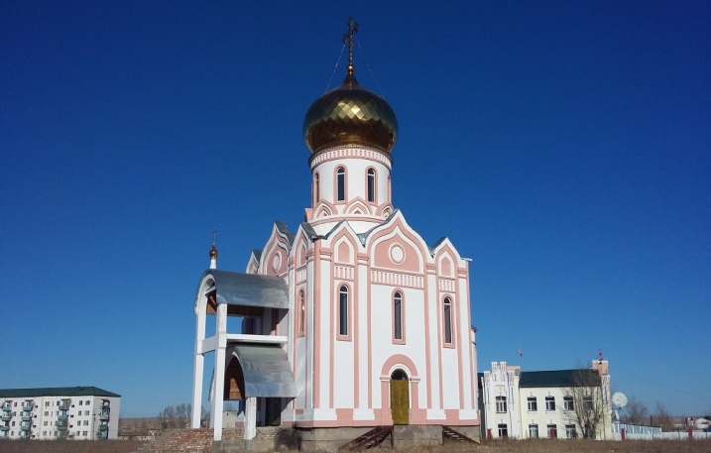

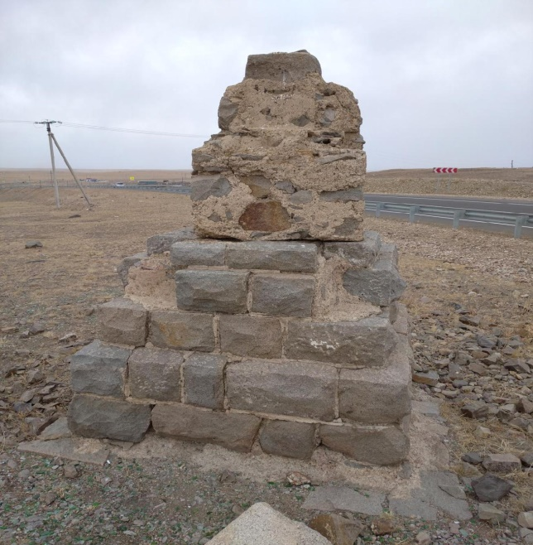

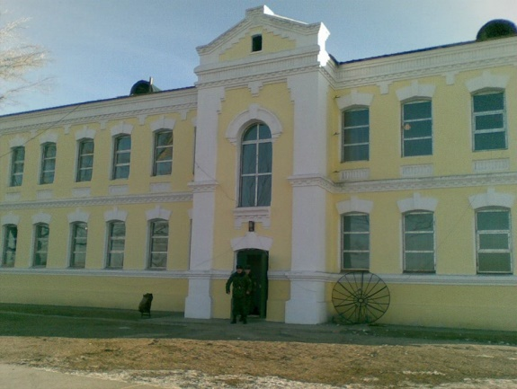

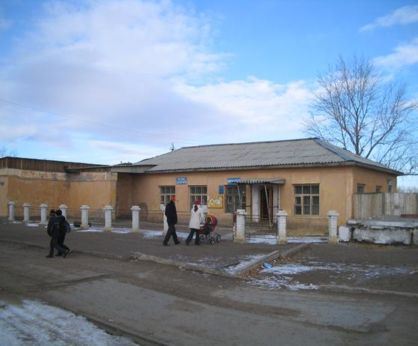

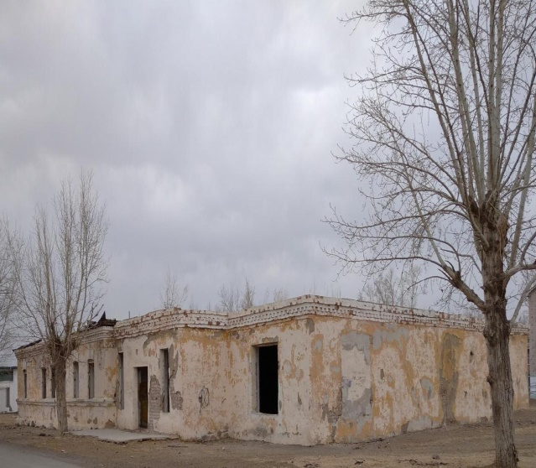
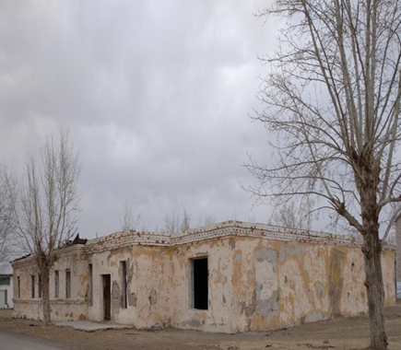

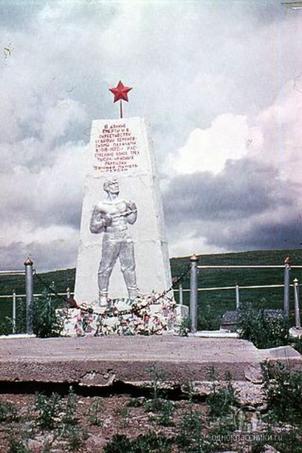

Приложение 2.

Маршрутный лист
Памятные места поселка Даурия.
Ученика (цы)________________________________________________________
1. Здание
где в 1932-1936 годах на территории Даурия служил и командовал 15 кубанской кавалерийской дивизией комбриг Константин Константинович Рокоссовский.
1. Краткая характеристика ____________________________________________________________________________________________________________________________________________________________________________________________________________________________________________________________________________________________
2. Здание
в котором до революции была гауптвахта. В годы гражданской войны - застенок барона Унгерна, в 30-х годах прошлого века - тюрьма НКВД.
2. Краткая характеристика _______________________________________________________________________
_______________________________________________________________________
_______________________________________________________________________
_______________________________________________________________________

3. Здание
1918 г. штаб генерала Унгерна начальника инородческих частей войск Г.М. Семенова.
3. Краткая характеристика ____________________________________________________________________________________________________________________________________________________________________________________________________________________________________________________________________________________________
4. Храм в честь Святителя Спиридона Тримифунтского.
4.1. Дата основани________________________________________________________
4.2. В честь кого установлен______________________________________________
4.3. Краткая характеристика _______________________________________________________________________
_______________________________________________________________________
_______________________________________________________________________
_______________________________________________________________________

5. Памятник на австрийском кладбище
5.1. Дата установления __________________________________________________
5.2. Кем установлен______________________________________________________
5.3. Краткая характеристика _______________________________________________________________________
_______________________________________________________________________
_______________________________________________________________________
_______________________________________________________________________

6. «стык трёх границ»
(России, Китая и Монголии),
Тригопункт
6.1. Когда установлен_____________________________________________________
6.2. Краткая характеристика _________________________________________________
_______________________________________________________________________
_______________________________________________________________________
_______________________________________________________________________

7. «Долина смерти» или Тарская падь
7. Краткая характеристика _______________________________________________________________________
_______________________________________________________________________
_______________________________________________________________________
_______________________________________________________________________

С какими событиями связаны приведенные цифры в таблице.
10 | 1918-1920гг. | 1932-1936 годы.
1903 | 1909 г | 15
1920 г. | 1918 г. | 27 января 1994 г.

Приложение 3.

Здание  где в 1932-1936 годах на территории Даурия служил и командовал 15 кубанской кавалерийской дивизией комбриг Константин Константинович Рокоссовский (1896-1968) — советский военачальник и государственный деятель, один из наиболее выдающихся полководцев Второй мировой войны. | Здание  в котором до революции была гауптвахта. В годы гражданской войны - застенок барона Унгерна, в 30-х годах прошлого века - тюрьма НКВД
Здание  1918 г. штаб генерала Унгерна начальника инородческих частей войск Г.М. Семенова.  В этом доме при Советской власти был жилой дом, детский сад. | Храм в честь Святителя Спиридона Тримифунтского.  сдан в эксплуатацию в 2013 году.
Памятник на австрийском кладбище  Установлен в 1920 году международной организацией "Красного креста и полумесяца" в честь массовых захоронений пленных - австрийцев на станции Даурия в Первую Мировую войну. | «стык трёх границ»  (России, Китая и Монголии),  Тригопункт  на каждой из трех граней которого написано название государства, к которому она обращена.  Эта точка была прописана в Соглашении между тремя государствами об определении точек стыков государственных границ от 27 января 1994 года.
«Долина смерти» или Тарская падь
п /ст. Даурия, место где в Гражданскую войну расстреляли сторонников советской власти, на памятной Стелле написано: "В долине Смерти и в окрестностях ст. Даурии семёновскими палачами в 1918-1920гг расстреляно более трёх тысяч красных партизан. Вечная память героям".

Приложение 4
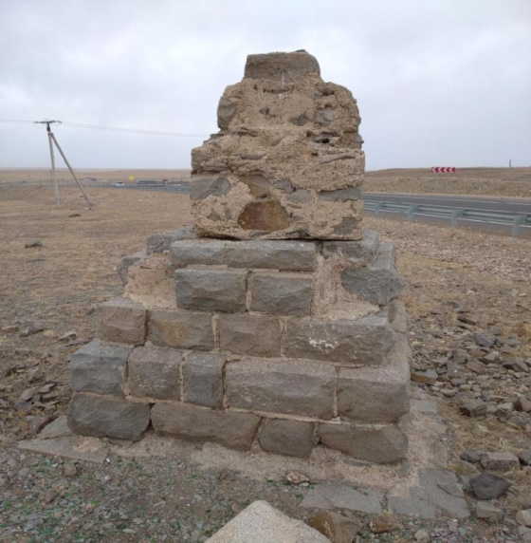  храм в честь Святителя Спиридона Тримифунтского  Памятник (1920) в честь массовых захоронений пленных - австрийцев в Первую Мировую войн (10 м. от шоссейной дороги п. ст. Даурия).
  О компании
  Муниципальное общеобразовательное учреждение Даурская средняя общеобразовательная школа
  674660 Забайкальский край, Забайкальский район, п. ст. Даурия, здание 28
  Контакты
  Телефон: 8 (30251)2-54-01
  E-mail: dauriya4@yandex.ru
  Сайт: Даурская средняя школа (zabaikalschool.ru)
  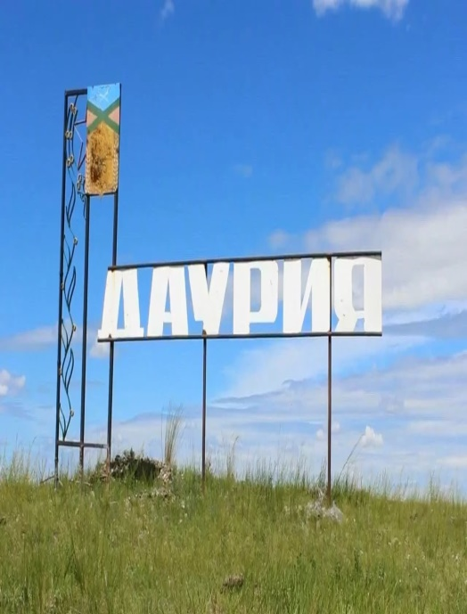
  История
  села
  Даурия
  Край Родной…
  навек любимый…

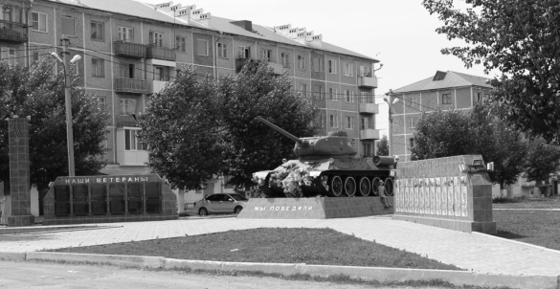  Экскурсия по памятным местам  Дом, где проживал комбриг К.К. Рокоссовский (1938 год)  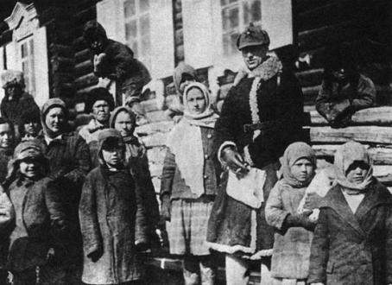 | «Моя Даурия»  В Забайкалье так привольно!  Купол неба голубой...  Дышится легко и вольно,  Степь родная предо мной.  Сопки, пади расцветило  Солнце чудной красотой,  Всё здесь дорого и мило,  И в душе моей покой...  Красота степей простая -  Разноцветье, ковыли...  В небе синем пролетая,  Вновь курлычат журавли.  Степь тиха, и всё спокойно...  Коршун над землёй кружИт,  Ждёт добычу - вдруг, невольно,  Зайчик серый пробежит.  Козы, дзерены пасутся  Средь даурских ковылей,  Вот на солнечном пригорке,  Как в дозоре, тарбаган  Охраняет свои норки,  У него семейство там.  Волки, корсаки, и лисий  Хвост заметен в ковылях,  Кот манул, охотник рыжий,  Затаился здесь в камнях.  Летом здесь в полях чудесных  Птахи разные живут,  И в просторах поднебесных  Песни звонкие поют.  Красота родного края,  Степь раздольная моя!  Лучше места я не знаю,  Чем моя Даурия! (Т. Сулина) | Штаб генерала Унгерна в годы гражданской войны  .  Здание, в котором до революции была гауптвахта. В годы гражданской войны - застенок барона Унгерна, в 30-х годах прошлого века - тюрьма НКВД





«Наша родная Даурия – прошлое, настоящее и будущее»

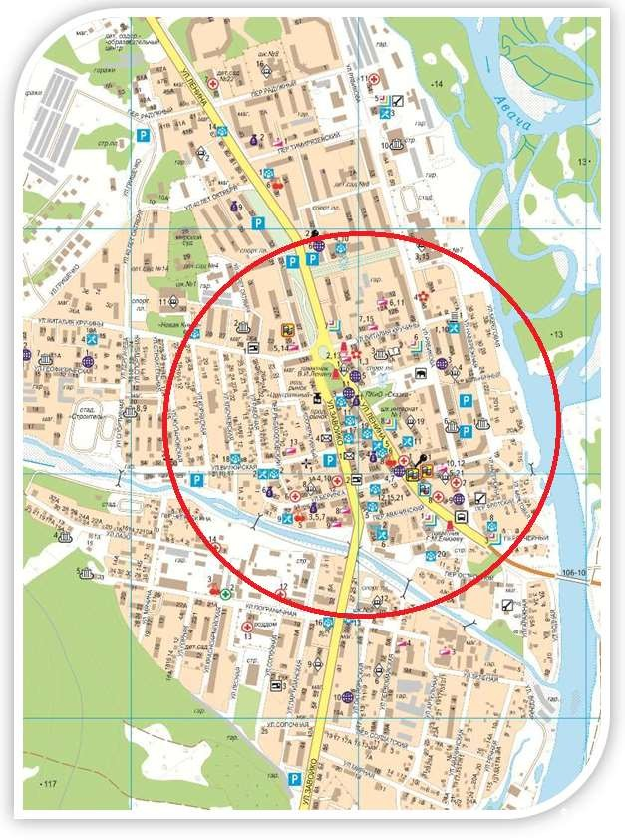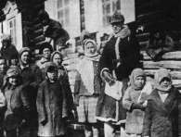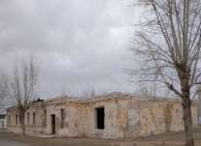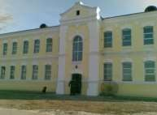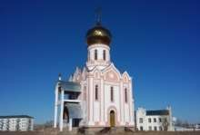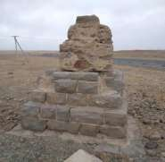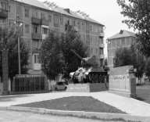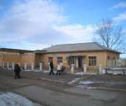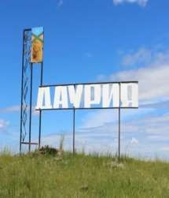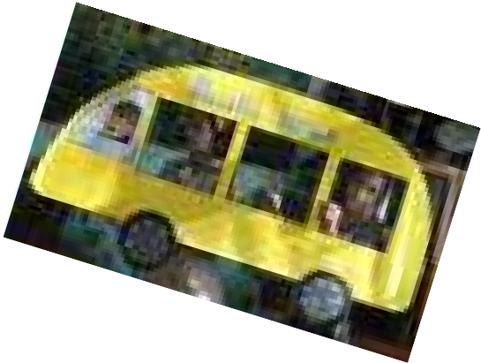

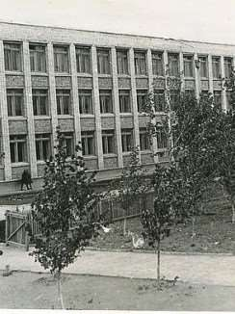

МОУ Даурская СОШ 1967 г



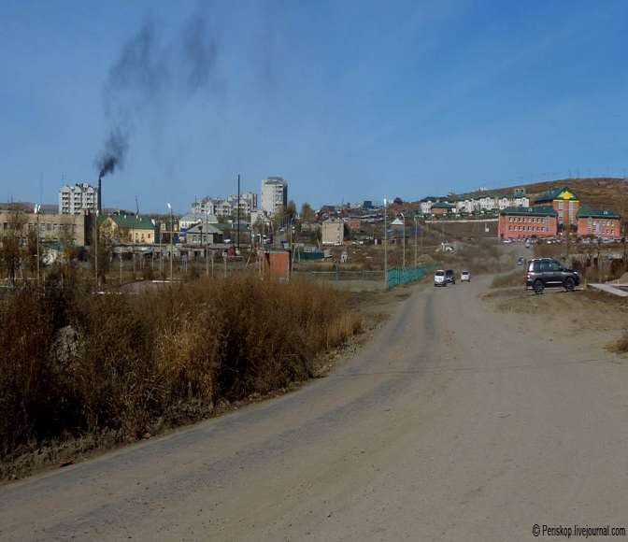

пгт. Забайкальск



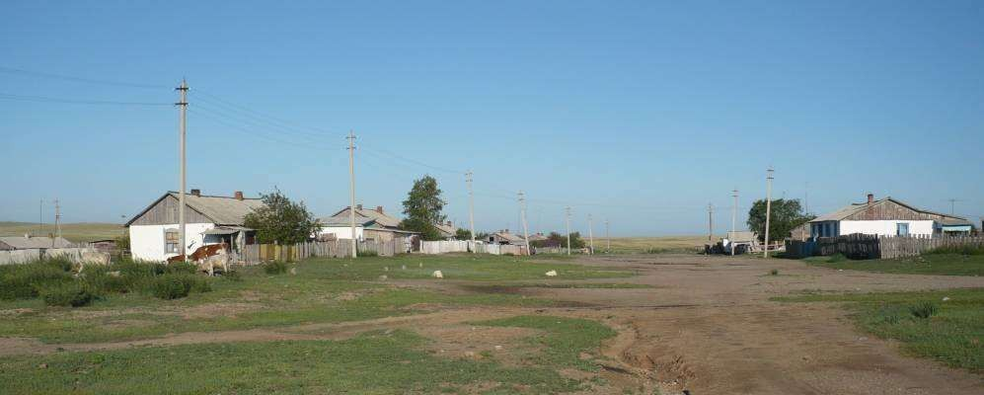

село Красный Великан

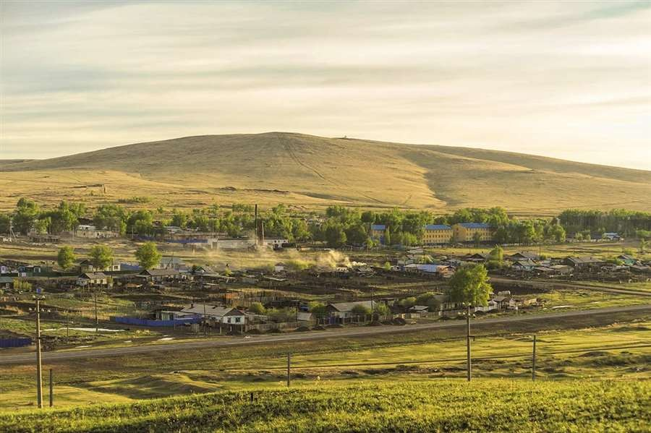

Билитуй

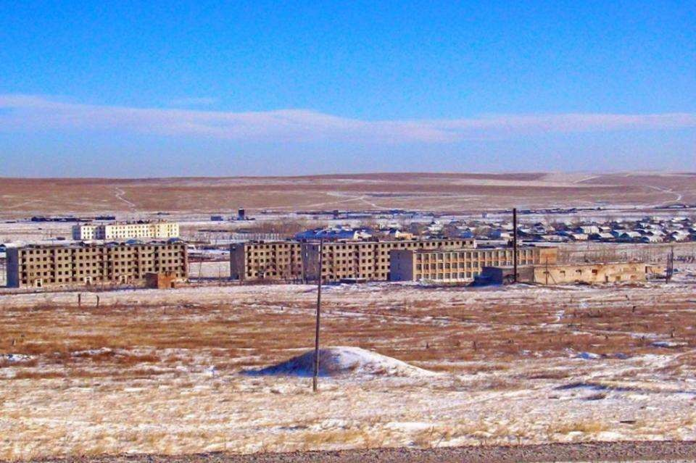

Харанор

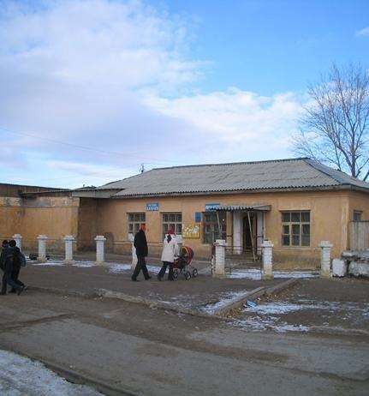

Дом, где проживал
комбриг К.К. Рокоссовский
(1938 год).

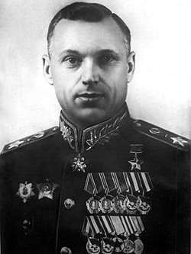

К. К. Рокоссовский



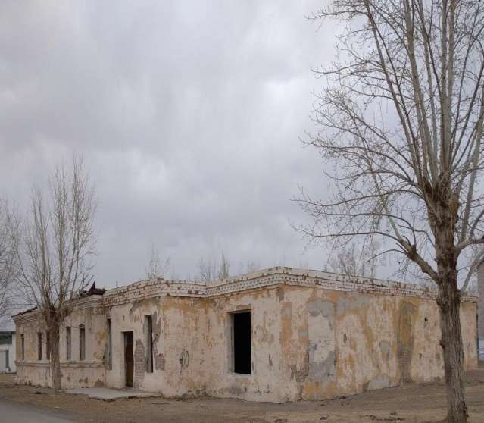

Здание, в котором до революции была гауптвахта. В годы гражданской войны - застенок барона Унгерна, в 30-х годах прошлого века - тюрьма НКВД

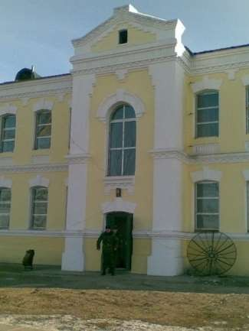

Штаб генерала Унгерна в годы гражданской войны.

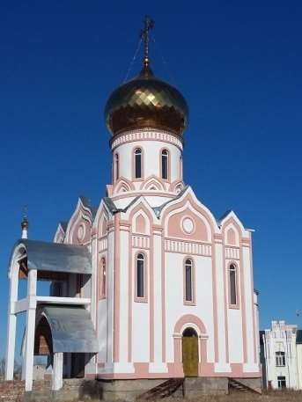

храм в честь Святителя Спиридона Тримифунтского.

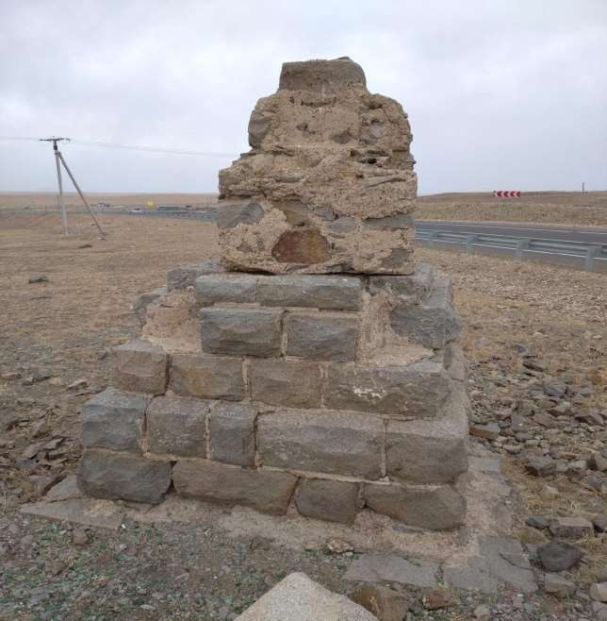

Памятник (1920) в честь массовых захоронений пленных - австрийцев в Первую Мировую войну
(10 м. от шоссейной дороги п. ст. Даурия).

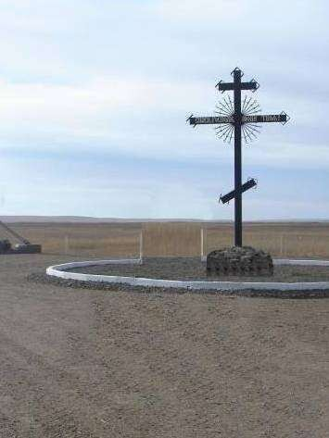

«стык трёх границ» (Россия, Китай и Монголия) Тригопункт

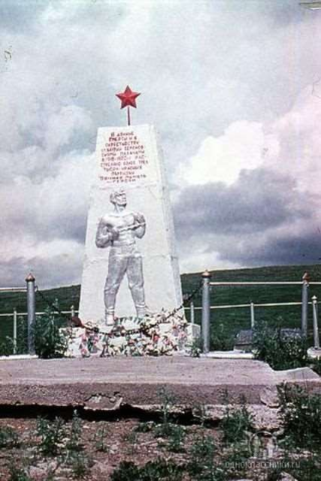

«Долина смерти» Тарская падь



Герд В.А. Экскурсионное дело [Текст] / В.А. Герд. – М.: Прогресс, 2009. – 340 с.
Сластенин В.А. Педагогика [Текст]: учеб. пособие для студ. высш. пед. учеб. заведений / В.А. Сластенин, И.Ф. Исаев, Е. Н. Шиянов; под ред. В.А. Сластенина. – М.: Академия, 2002. – 576 с. С.121.
Райков Б. Е. Методика и техника экскурсий. — 4-е изд., перераб. и доп. — М. ; Л. : ГИЗ, 1930. — 114, [2] с. — Библиогр.: с. 107-114. — (Экскурсионная библиотека).
Смутнев А.В. Ресурсы туризма и краеведения в нравственном и патриотическом воспитании. // Нравственно-патриотическое воспитание учащихся средствами краеведения. – 2012, июнь. – Вып. № 29.
Сластенин В.А. и др. Педагогика: Учеб. пособие для студ. высш. пед. учеб. заведений / В. А. Сластенин, И. Ф. Исаев, Е. Н. Шиянов; Под ред. В.А. Сластенина. – М.: Издательский центр «Академия», 2002. - 576 с.. 321
Александрова Е.В. Виртуальная экскурсия как одна из эффективных форм организации учебного процесса на уроке литературы / Е.В. Александрова // Литература в школе. – 2010. – № 10. – С. 22.
Митриковская М. С. Музейная педагогика в школе // Молодой ученый. — 2016 — №9. — С. 1154-1157.
Асмолов А. Г. Системно-деятельностный подход в разработке стандартов нового поколения // Педагогика. 2009. № 4. С. 18—22.

